СХЕМА ГРАНИЦ РЫБОВОДНОГО УЧАСТКА
Наименование рыбоводного участка | Площадь рыбоводного участка, га | Площадь водного объекта, га | Географические координаты рыбоводного участка |  |  | Цель исполь- зованиярыбоводного участка | Место располо- жения рыбоводного участка
 |  |  | № точки | С.Ш. | В.Д.
Озеро Саксан | 144,0 | 144,0 | 1  2  3  4  5 | 54°51’58”  54°52’01”  54°51’52”  54°51’38”  54°51’17” | 61°14’58”  61°15’08”  61°15’42”  61°15’50”  61°15’10” | Товарное рыбоводство | Сосновский муниципальный район

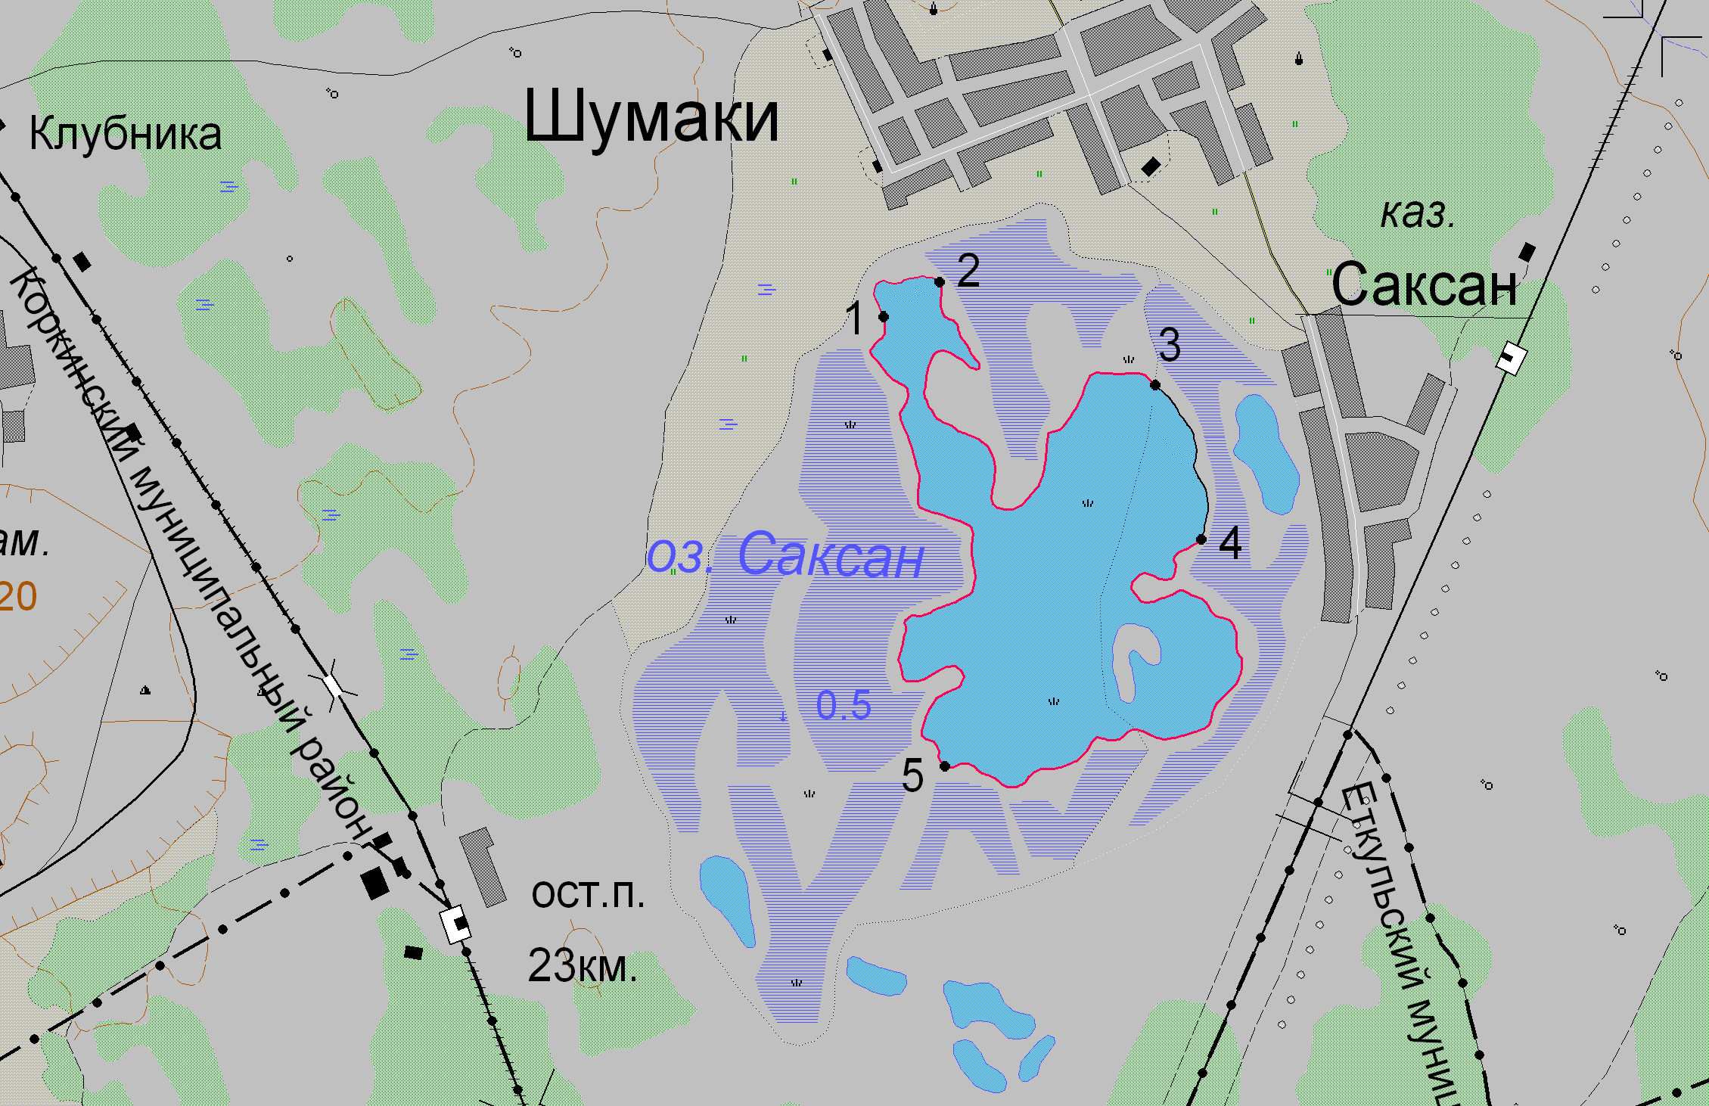
1:25 000
Условные обозначения:
Границы муниципальных образований;
Границы населенных пунктов;
Границы рыбоводного участка;
1
Точки границ рыбоводного участка;

